JONAVOS JERONIMO RALIO GIMNAZIJOS
ŠVIETIMO RODIKLIŲ STEBĖSENOS ATASKAITA 2025 M.
1. Pedagoginių darbuotojų pasiskirstymas pagal pedagoginio darbo stažą ir kvalifikacines kategorijas.
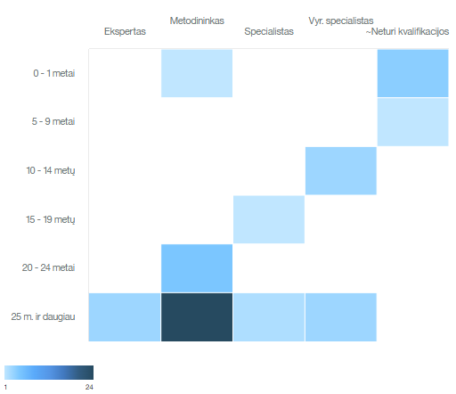
2. Pareigybės dalis, tenkanti vienam pedagoginiam darbuotojui.
2024-2025 m. m. 111,20 proc.

3. Pedagoginių darbuotojų, dalyvavusių tarptautinėse mainų programose, dalis.
2024-2025 m. m. 0 proc.

4. Pedagoginio personalo skaičiaus kaita.
2024-2025 m. m. 2 proc.

5. Mokytojų, dirbančių visu krūviu, dalis.
2024-2025 m. m. 61 proc.
6. Vidutinis kvalifikacijos tobulinimo valandų skaičius, tenkantis vienam pedagogui.
2024-2025 m. m. 51,28 val.

7. Vienai sąlyginei mokytojo, dirbančio pagal bendrojo ugdymo programas, pareigybei tenkantis mokinių skaičius.
2024-2025 m. m. 11,64 vnt.

8. Vienam mokiniui tenkantis mokymosi ir bendras patalpų plotas.
2024-2025 m. m. 4,34 proc.

9. Vienam mokiniui tenkančios ugdymo plano lėšos.
2024-2025 m. m. 2.527,73 Eur.

10. Mokinių pasiskirstymas pagal užsienio kalbų mokymąsi.

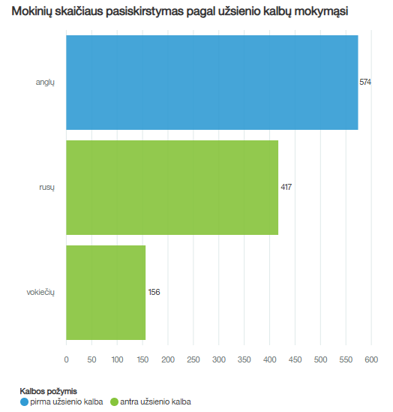
11. WI-FI prieigos taškų skaičius, tenkantis 100 mokinių.
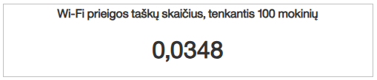
12. Neformaliojo švietimo veiklose, organizuojamose gimnazijoje ir kitų švietimo tiekėjų, dalyvaujančių mokinių dalis.
2024-2025 m. m. 62,09 proc.

13. Mokinių pasiskirstymas pagal neformaliojo švietimo kryptis.
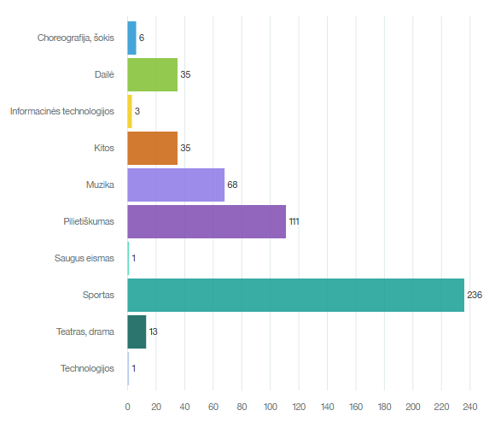

14. Besimokančiųjų skaičiaus pasiskirstymas pagal ugdymo programas.
Pagrindinis ugdymas - 292 mokiniai (51,9 proc.)
Vidurinis ugdymas - 271 mokinys (48,1 proc.)
15. Vienam mokiniui tenkantis praleistų pamokų skaičius.
9–10 kl. / I–II G kl. mokinių skaičius | Praleistų pamokų skaičius  (iš viso) | Praleistų ir pateisintų pamokų skaičius | iš jų:
9–10 kl. / I–II G kl. mokinių skaičius | Praleistų pamokų skaičius  (iš viso) | Praleistų ir pateisintų pamokų skaičius | praleistų ir pateisintų pamokų dėl ligos, kitų sveikatos problemų skaičius
337 | 35413 | 30529 | 21100

III–IV G kl.  mokinių skaičius | Praleistų pamokų skaičius  (iš viso) | Praleistų ir pateisintų pamokų skaičius | iš jų:
III–IV G kl.  mokinių skaičius | Praleistų pamokų skaičius  (iš viso) | Praleistų ir pateisintų pamokų skaičius | praleistų ir pateisintų pamokų dėl ligos, kitų sveikatos problemų skaičius
243 | 24558 | 14501 | 10794

16. Besimokančiųjų, turinčių specialiųjų ugdymosi poreikių, dalis.
2024-2025 m. m. 2,3 proc.

17. Nemokamai maitinamų mokinių dalis.
2024-2025 m. m. 8,7 proc.

18. Mokinių, besimokančių jungtinėse / ar mažesnėse nei 8 mokiniai klasėse, dalis.
2024-2025 m. m. 0,00 proc.

19. Klasių komplektų pasiskirstymas pagal dydį (maža, vidutinė, didelė) vykdant bendrojo ugdymo programas.
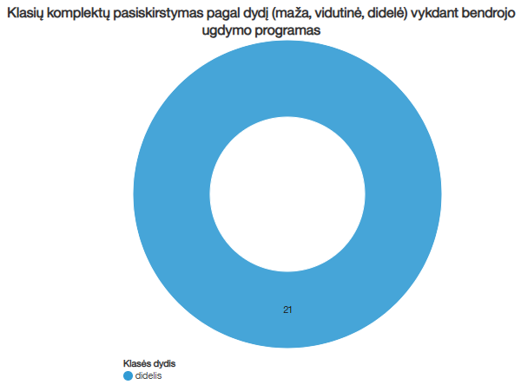

20. Švietimo pagalbos specialistų, tenkančių 100 mokinių, skaičius.
2024-2025 m. m. 0,35 vnt.

21. Mokinių, tęsiančių ugdymąsi pagal mokyklos vykdomą aukštesnę programą (ar jos dalį), dalis.
2024-2025 m. m. 92,92 proc.

22. Mokinių, padariusių pažangą per vienus mokslo metus mokantis lietuvių kalbos, dalis.
2024-2025 m. m. 0 proc.

23. Mokinių pasiekimai pagal aukščiausią vykdomą bendrojo ugdymo programą.
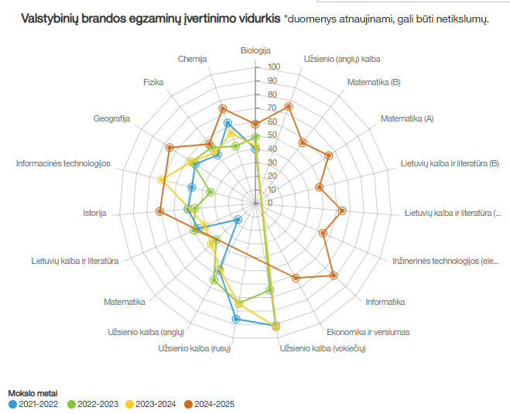

24. Valstybinių brandos egzaminų (lietuvių kalba, matematika) rezultatų procentinis pasiskirstymas pagal mokymosi pasiekimų lygius.
Valstybiniai brandos egzaminai | VBE pasirinkusių mokinių skaičius | VBE laikiusių mokinių skaičius | Mokinių įvertinimų pasiskirstymas (proc.) pagal pasiekimų lygius (balus)
Valstybiniai brandos egzaminai | VBE pasirinkusių mokinių skaičius | VBE laikiusių mokinių skaičius | Nepatenkinamas | Slenkstinis | Patenkinamas | Pagrindinis | Aukštesnysis
Valstybiniai brandos egzaminai | VBE pasirinkusių mokinių skaičius | VBE laikiusių mokinių skaičius | (1-35) | 40 | (41-49) | (50-85) | (86-100)
Lietuvių kalba ir literatūra A | 113 | 113 | 7 (6,19 proc.) | 2 (1,8 proc.) | 11 (9,7 proc.) | 90 (79,6 proc.) | 3 (2,65 proc.)
Lietuvių kalba ir literatūra B | 13 | 13 | 3 (23 proc.) | 0 | 7 (53,8 proc.) | 3 (23 proc.) | 0
Matematika A | 65 | 65 | 8 (12,3 proc.) | 1 (1,5 proc.) | 10 (15,3 proc.) | 39 (60 proc.) | 7 (10,8 proc.)
Matematika B | 49 | 42 | 5 (11,9 proc.) | 1 (2,4 proc.) | 9 (21,4 proc.) | 27 (64,3 proc.) | 0

25. 10 klasės / II gimnazijos klasės, IV gimnazijos klasės mokinių metinių įvertinimų (lietuvių kalba, matematika) procentinis pasiskirstymas pagal mokymosi pasiekimų lygius.
10 klasę / II gimn. klasę baigusių  mokinių skaičius* | Ugdymo dalykai | Mokinių skaičiaus pasiskirstymas pagal mokymosi pasiekimų lygius
10 klasę / II gimn. klasę baigusių  mokinių skaičius* | Ugdymo dalykai | Aukštesnysis  (9–10 balų) | Pagrindinis  (7–8 balai) | Patenkinamas  (5–6 balai) | Slenkstinis  (4 balai) | Nepatenkinamas  (1–3 balai)
164 | Lietuvių kalba ir literatūra | 11 | 70 | 69 | 14 | 0
164 | Matematika | 9 | 43 | 71 | 36 | 5
* be mokinių, turinčių didelių ir labai didelių spec. ugdymosi poreikių, skaičiaus
IV gimn. klasę baigusių mokinių skaičius | Ugdymo dalykai | Mokinių skaičiaus pasiskirstymas pagal mokymosi pasiekimų lygius
IV gimn. klasę baigusių mokinių skaičius | Ugdymo dalykai | Aukštesnysis  (9–10 balų) | Pagrindinis  (7–8 balai) | Patenkinamas  (5–6 balai) | Slenkstinis  (4 balai) | Nepatenkinamas (1–3 balai)
126 | Lietuvių kalba ir literatūra | 7 | 48 | 52 | 19 | 0
126 | Matematika | 3 | 19 | 57 | 41 | 6
* be mokinių, turinčių didelių ir labai didelių spec. ugdymosi poreikių, skaičiaus
26. Mokinių, įgijusių išsilavinimą (pagrindinį, vidurinį) ir tais pačiais metais tęsiančių mokymąsi kitame švietimo programų lygmenyje, dalis.
2025 m. įgijusių pagrindinį išsilavinimą skaičius  (2+3+4+5) | iš jų tais pačiais metais
2025 m. įgijusių pagrindinį išsilavinimą skaičius  (2+3+4+5) | tęsia mokymąsi gimnazijoje | profesinio mokymo įstaigoje siekia įgyti vidurinį išsilavinimą ir profesinę kvalifikaciją | profesinio mokymo įstaigoje siekia įgyti profesinę kvalifikaciją | nutraukė mokymąsi (nesimoko) ir kt.
1 | 2 | 3 | 4 | 5
165 | 159 | 4 |  | 1 – mokosi Jonavos Senamiesčio gimnazijoje  1 – Kauno Stepono Dariaus ir Stasio Girėno gimnazija

2025 m. įgijusių vidurinį išsilavinimą skaičius  (2+3+4+5) | Iš jų tais pačiais metais |  |  |  | Pastabos
2025 m. įgijusių vidurinį išsilavinimą skaičius  (2+3+4+5) | tęsia mokymąsi universitete | tęsia mokymąsi kolegijoje | profesinio mokymo įstaigoje | nutraukė mokymąsi (įsidarbino ar kt.) | Pastabos
1 | 2 | 3 | 4 | 5 | 6
126 | 41 | 23 | 18 | 9 dirba  5 planuoja dirbti  8 nėra apsisprendę ką veiks  5 nepateikė duomenų | 4 mokosi užsienyje  13 atlieka tarnybą kariuomenėje

27. Abiturientų, įstojusių į Lietuvos valstybės finansuojamas aukštojo mokslo studijų vieta, dalis nuo bendro įgijusių išsilavinimą skaičiaus.
2025 m. įgijusių vidurinį išsilavinimą skaičius | Iš jų tais pačiais metais |  | Pastabos
2025 m. įgijusių vidurinį išsilavinimą skaičius | įstojusių į valstybės finansuojamą  vietą universitete, skaičius | įstojusių į valstybės finansuojamą vietą kolegijoje, skaičius | Pastabos
126 | 30 | 20 | 1 abiturientas gavo 100 proc. finansavimą ir mokosi užsienyje.

28. Mokinių, padariusių pažangą per vienus mokslo metus (lietuvių kalba ir literatūra, matematika), procentinė dalis.
2024-2025 m. m. lietuvių kalbos ir literatūros 0 proc.

29. Valstybinių brandos egzaminų rezultatų procentinis pasiskirstymas pagal mokymosi pasiekimų lygius.
Valstybiniai brandos egzaminai | VBE pasirinkusių mokinių skaičius | VBE laikiusių mokinių skaičius | Mokinių įvertinimų pasiskirstymas (proc.) pagal pasiekimų lygius (balus)
Valstybiniai brandos egzaminai | VBE pasirinkusių mokinių skaičius | VBE laikiusių mokinių skaičius | Nepatenkinamas | Slenkstinis | Patenkinamas | Pagrindinis | Aukštesnysis
Valstybiniai brandos egzaminai | VBE pasirinkusių mokinių skaičius | VBE laikiusių mokinių skaičius | (1-35) | 40 | (41-49) | (50-85) | (86-100)
Lietuvių kalba ir literatūra A | 113 | 113 | 7 (6,19 proc.) | 2 (1,8 proc.) | 11 (9,7 proc.) | 90 (79,6 proc.) | 3 (2,65 proc.)
Lietuvių kalba ir literatūra B | 13 | 13 | 3 (23 proc.) | 0 | 7 (53,8 proc.) | 3 (23 proc.) | 0
Anglų kalba | 115 | 114 | 3 (2,63 proc.) | 0 | 5 (4,4 proc.) | 78 (68,4 proc.) | 28 (24,56 proc.)
Geografija | 34 | 34 | 0 | 0 | 0 | 27 (79,4 proc.) | 7 (20,59 proc.)
Fizika | 7 | 7 | 0 | 0 | 1 (14,3 proc.) | 6 (85,7 proc.) | 0
Matematika A | 65 | 65 | 8 (12,3 proc.) | 1 (1,5 proc.) | 10 (15,3 proc.) | 39 (60 proc.) | 7 (10,8 proc.)
Matematika B | 49 | 42 | 5 (11,9 proc.) | 1 (2,4 proc.) | 9 (21,4 proc.) | 27 (64,3 proc.) | 0
Istorija | 41 | 41 | 2 (4,88 proc.) | 0 | 3 (7,3 proc.) | 29 (70,7 proc.) | 7 (17,07 proc.)
Chemija | 12 | 11 | 0 | 0 | 1 (9,1 proc.) | 8 (72,7 proc.) | 2 (18,18 proc.)
Biologija | 65 | 63 | 3 (4,76 proc.) | 1 (1,6 proc.) | 16 (25,4 proc.) | 40 (63,5 proc.) | 3 (4,76 proc.)
Informatika | 17 | 16 | 0 | 0 | 0 | 13 (85,3 proc.) | 3 (18,75 proc.)
Ekonomika ir verslumas | 23 | 21 | 2 (9,52 proc.) | 1 (4,8 proc.) | 3 (14,3 proc.) | 13 (61,9 proc.) | 2 (9,52 proc.)
Inžinerinės technologijos | 8 | 7 | 2 (28,57 proc.) | 1 (14,3 proc.) | 0 | 4 (57,1 proc.)

30. Savivaldybės lygmens olimpiadose, konkursuose, varžybose pelnytos prizinės vietos.
 | Užimta vieta | Klasė
Lietuvos mokinių anglų kalbos olimpiados (III klasių) rajoninis etapas | I vieta (viena)  II vieta (viena) | III klasės mokinė  III klasės mokinys
Lietuvos mokinių matematikos olimpiados (I-IV klasių) rajoninis etapas | I vieta (viena)  II vieta (trys)  III vieta (viena) | IV klasės mokinys  II, III, IV klasės mokiniai  I klasės mokinys
Lietuvos mokinių chemijos olimpiados (I-IV klasių) rajoninis etapas | I vieta (trys)  II vieta (viena)  III vieta (viena) | I, II, III klasės mokiniai  II klasės mokinys  I klasės mokinė
Lietuvos mokinių fizikos olimpiados (I-IV klasių) rajoninis etapas | I vieta (trys)  II vieta (dvi)  III vieta (trys) | I, II, III klasės mokiniai  I klasės mokinės  II, III, IV klasės mokiniai
Lietuvos mokinių lietuvių kalbos ir literatūros olimpiados (I-IV klasių) rajoninis etapas | I vieta (viena)  II vieta (trys)  III vieta (trys) | I klasės mokinė  II, III, IV klasės mokiniai  II, III klasių mokiniai
Jonavos rajono I-IV klasių mokinių geografijos olimpiada „Mano gaublys“ | I vieta (dvi)  II vieta (trys)  III vieta (viena) | I, IV klasės mokiniai  I, III klasės mokiniai  II klasės mokinys
Lietuvos mokinių geografijos olimpiados (I-IV klasių) rajoninis etapas | I vieta (dvi)  II vieta (viena)  III vieta (dvi) | I, III klasės mokiniai  II klasės mokinė  I, IV klasės mokiniai
Lietuvos mokinių biologijos olimpiados (I-IV klasių) rajoninis etapas | I vieta (dvi)  II vieta (dvi) | I, III klasės mokiniai  I, II klasės mokiniai
Lietuvos mokinių istorijos olimpiados (I-IV klasių) rajoninis etapas | I vieta (dvi)  II vieta (viena)  III vieta (dvi) | II, III klasės mokinės  IV klasės mokinė  III, IV klasės mokiniai
Jonavos rajono meninio skaitymo konkursas | III vieta (dvi) | II klasės mokinys
Jonavos rajono 9-10 klasių anglų kalbos konkursas | II vieta (viena) | II klasių mokinės
Lietuvos mokinių dailės olimpiados (I-IV klasių) rajoninis etapas | III vieta (viena) | IV klasės mokinė
Lietuvos mokinių informatikos olimpiados (I-IV klasių) rajoninis etapas | III vieta (viena) | IV klasės mokinys
Lietuvos mokyklų žaidynių rajoninės kroso estafečių varžybos | I vieta | I-III klasių mokinių komanda
Lietuvos mokyklų žaidynių lengvosios atletikos atskirų rungčių rajoninės varžybos | I vieta  II vieta  III vieta | I-IV klasių mokinių komanda  III, IV klasės mokiniai  III klasės mokinys
Jonavos rajono mokinių lengvosios atletikos pavasario krosas | I vieta  II vieta | I, III klasės mokiniai  III klasės mokiniai
Jonavos rajono mokyklų smiginio varžybos | I vieta | I, III klasių mokinių komanda
Lietuvos mokyklų žaidynių rajoninės merginų tinklinio varžybos | II vieta | I-III klasių mokinių komanda
Lietuvos mokyklų žaidynių rajoninės vaikinų tinklinio varžybos | I vieta | I-II klasių mokinių komanda
Lietuvos mokinių žaidynių rajoninės krepšinio 3×3 varžybos | I vieta | I klasių mokinių komanda
Lietuvos mokyklų žaidynių Jonavos miesto mokyklų stalo teniso varžybos | II vieta  III vieta | II klasių mokinių komanda  I, II klasių mokinių komanda
Lietuvos mokyklų žaidynių rajoninės šachmatų turnyras | I vieta | I-IV klasių mokinių komanda
Lietuvos mokyklų žaidynių rajoninės šaškių turnyras | III vieta | II, IV klasių mokiniai
66 prizinės vietos
I vieta – 24
II vieta – 22
III vieta – 20

31. Šalies lygmens olimpiadose, konkursuose, varžybose pelnytos prizinės vietos.
 | Užimta vieta | Klasė
Lietuvos mokinių žaidynių zoninės krepšinio 3×3 varžybos Molėtuose | II vieta | I klasių mokinių komanda
Respublikinė viktorina „Po žvaigždėtu dangum“ | II vieta  III vieta | I, II klasės mokinės  II klasės mokinė
Goldbergo mašinos kūrimo konkursas | II vieta | I klasių mokinių komanda
Kauno regiono mokinių verslo konkursas | KTU nominacija už geriausią nestandartinį verslo sprendimą | I, III klasių mokinių komanda
Regioninis mokinių verslo konkursas Ukmergėje | III vieta ir nominacija už inovatyviausią technologinį sprendimą  Nominacija už tvariausią verslo idėją | I-III klasių mokinių komanda  II klasės mokinė
Lietuvos I-IV gimnazijos klasių mergaičių komandų matematikos olimpiada | III vieta | I-IV klasių mokinių komanda
Tarptautinio FAI piešinių konkurso „Moteris su sparnais“ nacionalinis etapas | Laureatė | I, II klasės mokinės
Respublikinė konferencija „Ekoturas 2025“ | II laipsnio laureato diplomas | I, II klasės mokiniai
Vokiškų dainų festivalis | Laureatai | II, IV klasių mokiniai
Respublikinis poezijos konkursas „Sėk žodžius tauriausius“ | I vieta | III klasės mokinė
Lietuvos mokinių 9-12 klasių geografijos olimpiada | III vieta | III klasės mokinys
Nacionalinis mokinių Česlovo Kudabos geografijos konkursas | Laureatas | III klasės mokinys
Konkursas „Ką žinai apie Lietuvos kariuomenę?“ | Laureatas | III klasės mokinys
15 prizinių vietų
I vieta – 1
II vieta - 3
III vieta – 4
Nominacijos – 3
Laureatai - 4

32. Kasmetinė pažangumo analizė, vertinant mokinių pasiekimų lygius pagal pažymių vidurkį.
Pasiekimų lygiai | I-II gimnazijos klasių mokinių dalis (proc.) | III-IV gimnazijos klasių mokinių dalis (proc.)
Pasiekimų lygiai | 2024–2025 m. m. faktas | 2024–2025 m. m. faktas
Aukštesnysis | 21,32 | 11,81
Pagrindinis | 62,16 | 78,48
Patenkinamas | 15,62 | 9,7
Slenkstinis | 0,90 | 0
Nepatenkinamas | 0 | 0
2024–2025 m. m. duomenys rodo stabilią ir pozityvią mokinių pažangą. I–II gimnazijos klasėse dominuoja pagrindinis pasiekimų lygis (62,16 %), o daugiau nei penktadalis mokinių (21,32 %) jau pasiekia aukštesnįjį lygį, kas rodo gerą akademinį potencialą ir efektyvias ugdymo strategijas ankstesnėse klasėse. III–IV klasėse ryškiai sustiprėja pagrindinis lygis (78,48 %), tačiau aukštesniojo lygio dalis sumažėja iki 11,81 %, kas leidžia daryti prielaidą apie didesnį mokymosi krūvį ir akademinių reikalavimų augimą baigiamosiose klasėse. Statistinių duomenų analizė patvirtina bendrą akademinį stabilumą ir nuoseklią pažangą – visose klasėse dominuoja pagrindinis pasiekimų lygis. Tolesnio tobulinimo kryptis – kryptingai stiprinti aukštesniojo lygio pasiekimus III–IV klasėse, atliepiant didėjančius mokymosi krūvio ir akademinių reikalavimų iššūkius.

__________________________

